Odnosimy sukces, bo słuchamy klientów. Jubileuszowy wywiad z Jakubem Szurlejem, właścicielem marki Czas na Herbatę.
Tysiące zadowolonych klientów, ponad 100 punktów sprzedażowych w całym kraju i pozycja lidera polskiego rynku dystrybucji i sprzedaży herbat wysokogatunkowych, to z pewnością powody do dumy. Z okazji przypadającej we wrześniu 18-stej rocznicy powstania marki Czas na Herbatę, pomysłodawca i właściciel, Jakub Szurlej, zdradza sekrety firmy, tajemnice jej ogromnego sukcesu i plany na przyszłość.

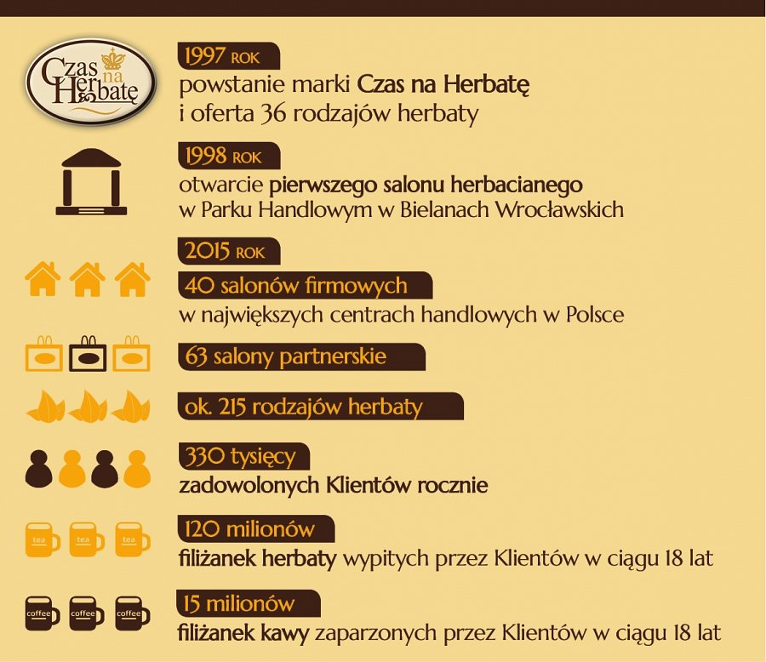
„Czas na Herbatę” to dla Pana?
Silna marka, najwyższej jakości produkty, pasja, spełnienie zawodowe, synonim sukcesu i oczywiście znakomity smak herbaty.
Jak wyglądały początki funkcjonowania firmy?
Budowanie naszej firmy rozpoczęliśmy w latach 90-tych od konfekcjonowania i sprzedaży herbat na terenie Wrocławia i Dolnego Śląska. Na dobre wszystko zaczęło się jednak w 1998 roku w momencie, gdy otworzyliśmy nasz pierwszy salon herbaciany w centrum handlowym Bielany Wrocławskie. Z biegiem czasu zdobywaliśmy potrzebną do prowadzenia własnego biznesu wiedzę i nabieraliśmy doświadczenia, które pozwoliło nam tworzyć nowe sklepy w kolejnych miastach Polski. W naszych działaniach od zawsze kierujemy się pasją i determinacją, która podobnie jak podczas stawiania pierwszych kroków w biznesie, tak i teraz stanowi dla nas fundament rozwoju.
Dlaczego zdecydował się Pan poświęcić akurat tej branży?
Zawsze lubiłem dobrą herbatę. Już podczas studiów zacząłem poszerzać swoją wiedzę na temat poszczególnych gatunków i metod zaparzania tego napoju. Zakładając firmę połączyłem pasję i pracę. Chciałem, aby Polacy uzyskali dostęp do dobrej jakościowo herbaty. Już na samym początku w naszej ofercie znajdowało się ponad trzydzieści pozycji. W tamtych czasach niewiele podmiotów na rynku oferowało tak duży wybór herbat. Zróżnicowana oferta stała się naszym znakiem rozpoznawczym i źródłem sukcesu firmy.
Gdzie szukają Państwo inspiracji do określania kierunków rozwoju firmy?
Impulsów do zmian jest wiele. Inspiracje czerpiemy m.in. z rynków dalekowschodnich, które poznajemy podczas różnego rodzaju targów, np. w Hong Kongu. Dzięki zdobytej w trakcie takich imprez wiedzy możemy nie tylko odpowiadać na trendy, ale też sami kreować nowe smaki. Podstawą naszego sukcesu jest umiejętność wsłuchiwania się w potrzeby klientów i reagowania na nie. To właśnie upodobania konsumentów niejednokrotnie decydują o tym, jakie kompozycje czy propozycje okolicznościowe wprowadzamy na rynek. Dzięki regularnie prowadzonym badaniom jesteśmy w stanie trafiać w gusta Polaków i z powodzeniem poszerzać nasz asortyment. Klientom oferujemy już nie tylko herbatę, ale też akcesoria do jej zaparzania, wykwintną kawę, zioła czy czekoladę. Jeżeli chodzi o tę ostatnią, to tak jak w przypadku herbaty, nacisk kładziemy na jej jakość. Jednocześnie pragniemy pokazać naszym odbiorcom ogromną różnorodność smaków, które może skrywać w sobie tabliczka tego smakołyku.
Dlaczego warto sięgnąć po produkty Czas na Herbatę?
Oferowane przez nas produkty są wyrobami najwyższej jakości. Od samego początku dokładamy wszelkich starań, aby nasz klient był zadowolony z dokonanego zakupu. Dzięki bogatej i stale rozszerzanej ofercie nie tylko spełniamy oczekiwania odbiorców, ale też pozwalamy im bawić się smakami. W naszym asortymencie znajdują się herbaty z całego świata. Nasi klienci mogą spróbować jej kompozycji z owocami, ziołami, płatkami kwiatów czy korzennymi i pikantnymi przyprawami. Oferta marki Czas na Herbatę to także ukłon w stronę wielbicieli kaw i pysznych czekolad.
Czy Polacy potrafią docenić dobrą herbatę?
Delektowanie się spożywanymi potrawami i czerpanie przyjemności z jedzenia i picia zyskują w Polsce na popularności. Powoli przestajemy traktować herbatę wyłącznie jako dodatek do posiłku. Chętniej niż kiedyś eksperymentujemy w kuchni, jesteśmy bardziej otwarci na nowe smaki. Zaczynamy zauważać, że wyjątkowym smakiem i aromatem herbaty można się delektować i dzielić z najbliższymi. Coraz więcej z nas dostrzega, że pijąc ją możemy się odprężyć, porozmawiać, miło spędzić czas. A Polacy to przecież naród, który ceni sobie rodzinną atmosferę i kontakt z bliskimi.
Jak widzi Pan przyszłość marki?
Jesteśmy liderem w produkcji oraz sprzedaży herbat wysokiej jakości w Polsce. Jesteśmy dumni z faktu, że polska firma, z polskim kapitałem, odniosła tak ogromy sukces. Nasza pasja i doświadczenie sprawiają, że z optymizmem patrzymy w przyszłość. Nie boimy się wyzwań, jesteśmy otwarci na nowe rynki i dlatego mamy pewność, że będziemy systematycznie zwiększać grono zadowolonych klientów oraz utrzymać silną pozycję rynkową. Po wejściu w pełnoletniość nie zamierzamy zwalniać tempa, w planach są kolejne otwarcia salonów i nowe produkty. Na czas świętowania 18-tych urodzin, które radośnie będziemy obchodzić w dniach 18-27 września przygotowaliśmy dla naszych stałych i nowych Klientów moc atrakcji.
Dziękuję za rozmowę.
Progressive to firma, która istnieje na rynku od 1997 r. i jest właścicielem marki CZAS NA HERBATĘ. Od początku swojej działalności specjalizuje się w imporcie, produkcji oraz sprzedaży herbat wysokogatunkowych, a także akcesoriów do jej parzenia i przechowywania. W ofercie znajdują się herbaty czarne, zielone, białe, czerwone, kwitnące, autorskie oraz kompozycje owocowe. W składzie herbat znajdują się wyłącznie składniki naturalne najwyższej jakości. Sprzedaż prowadzona jest za pośrednictwem sieci sklepów stacjonarnych w całej Polsce (23 sklepy firmowe i 71 sklepów franchisowych) oraz sklepu internetowego www.czasnaherbate.net. Firma posiada również sklep w Hiszpanii.
Progressive Agata Szurlej
ul. Sosnowiecka 5
52-008 Wrocław
tel.: 71 340 04 23
e-mail: biuro@herbata.net
www.czasnaherbate.net

